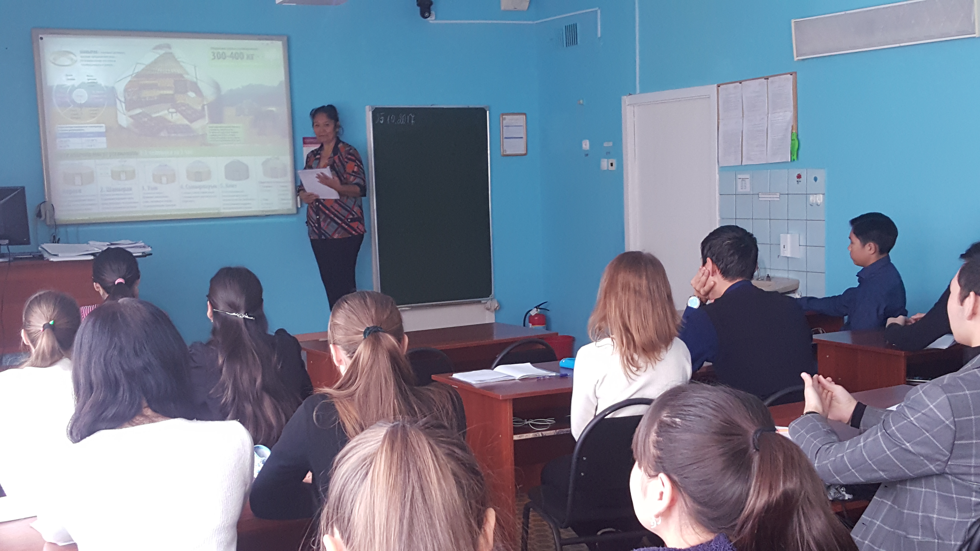

25 октября 2017 года в Горнотехническом колледже преподаватель казахского языка Даниярова Л.О провела кураторский час в группе ОР-2-1, специальность «Открытая разработка месторождений полезных ископаемых», посвященный программе «Рухани жаңғыру».
Педагог отметила, что Время не останавливается, а значит, модернизация, как и сама история, – продолжающийся процесс.
На новом разломе эпох у Казахстана есть уникальный исторический шанс через обновление и новые идеи самим построить свое лучшее будущее.
Я уверена: казахстанцы, особенно молодое поколение, понимают важность предложения нашей модернизации.
Благодаря политике государства, достигнуто многое, и для того, чтобы войти в 30-ку развитых стран мира, необходимо преумножать духовное богатство.
И сегодня от каждого из нас требуется вносить посильный вклад в его дальнейшее развитие.

